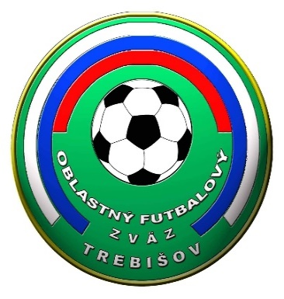
P R O G R A M
Konferencie ObFZ Trebišov

01.02.2019 (PI) o 17,00 hod.
v kultúrnom dome vo Veľatoch

1. Otvorenie – vyhlásenie o zvolaní konferencie a o jej uznášaniaschopnosti

2. Schvaľovanie a voľba členov návrhovej komisie

3. Schvaľovanie programu Riadnej konferencie ObFZ Trebišov

4. Ocenenie jubilantov

5. Správa o činnosti ObFZ za obdobie od 01.07.2018 do 31.12.2018

6. Správa Revíznej komisie ObFZ Trebišov

7. Schvaľovanie návrhu rozpočtu ObFZ Trebišov na rok 2019

8. Voľba členov volebnej komisie

9. Organizácia súťaží riadených ObFZ Trebišov

10. Súťaže mládeže

11. Diskusia

11. Informácia o uzneseniach Riadnej konferencie ObFZ Trebišov z 01.02.2019

12. Ukončenie Riadnej konferencie ObFZ Trebišov

Prezentácia sa uskutoční od 16,45 hod.

